新 书 推 荐

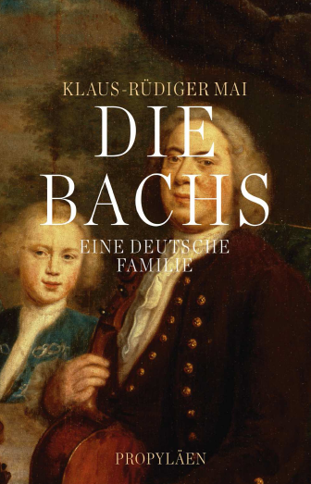
中文书名：《巴赫家族》
英文书名：The Bach Family
德文书名：Die Bachs
作 者：Klaus-Rüdiger Mai
出 版 社：Ullstein
代理公司：ANA
页 数：460页
出版时间：2013年11月
代理地区：中国大陆、台湾
审读资料：电子稿
类 型：传记

内容简介：

第一本全面记录音乐家巴赫家族的编年史

16世纪正值宗教剧变期，法伊特·巴赫公开宣称自己是新教徒，随后便举家从匈牙利移居到今天的德国。在新的家乡，他建立了一个伟大的古典音乐世家。在家族的世代更换中，巴赫家族至少有30为成员影响着欧洲大陆以及大陆之外的世界的音乐发展，最杰出的音乐家就是约翰·塞巴斯蒂安·巴赫。从德国到意大利、法国、英国和瑞典，甚至是美国，那里直到今天还有这个音乐家族后代的身影，要么是乐器制作者，要么是音乐家。克劳斯·吕迪格·马伊创作了巴赫家族第一本富有深度的传记，其中覆盖了整整300多年的文化史。

作者简介：
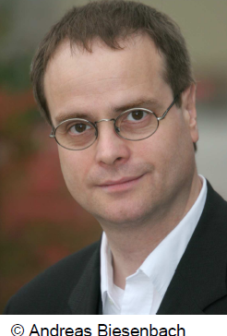
克劳斯·吕迪格·马伊（Klaus-Rüdiger Mai）从2005年起便专注写作历史题材的作品和个人传记。此前他曾是电影导演、编剧和制片人。他获得了日耳曼研究的博士学位。

谢谢您的阅读！
请将反馈信息发至：夏蕊（Susan Xia）
安德鲁·纳伯格联合国际有限公司北京代表处
北京市海淀区中关村大街甲59号中国人民大学文化大厦1705室
邮编：100872
电话：010-82504406
传真：010-82504200
Email：susan@nurnberg.com.cn
网址：http://www.nurnberg.com.cn
微博：http://weibo.com/nurnberg
豆瓣小站：http://site.douban.com/110577/

